MATERIAIS DE APLICAÇÃO NA ENGENHARIA NUCLEAR (TNM5746)

1ª Lista da Exercícios – Entregar até 15/03

1) Comparar a produção de energia elétrica por meio de energia nuclear, hídrica e eólica, através de suas vantagens e desvantagens.
2) Dos 10 países “top” na geração de energia elétrica via nuclear, faça uma pesquisa e detalhe com números a situação apresentada pela França e China.
3) Descreva com detalhes os componentes (e suas funções) básicos integrantes de um projeto de reator nuclear de potência.
4) No registro da primeira reação em cadeia autossustentável, descreva o que acontece durante a sequência temporal dos eventos indicados pelos diversos textos da figura.
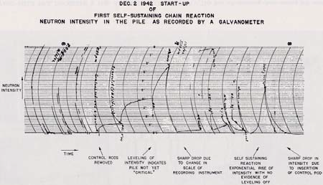

5) Fazer um quadro comparativo entre os reatores tipo PWR (Pressurized Water Reactor) e BWR (Boiling Water Reactor) apresentando suas principais características e comparando suas vantagens e desvantagens.

